Márketing en internet

y nueva economía

**Economía de experiencia**

**Profesores:**

Dr. Alejandro Prince

Ing. Hernán Borré

Ing. Maximiliano Bracho

**Alumno:**

Gallazzi, Pablo Gabriel 143.370-2

|  |  |
| --- | --- |
| **Fecha de Presentación** | 10/04/2017 |
|  |  |



**Cuestionario:**

1.- ¿Qué 3 elementos hacen resurgir con fuerza la idea de una economía de experiencia?

2.- Defina y caracterice una experiencia. Diferencias con Producto y Servicio.

3.- Explique y grafique las dimensiones y campos de la experiencia.

4.- Describa “impresiones” y sus distintas dimensiones.

5.- De 3 ejemplos distintos (reales si conoce, o invente) de experiencias con estimulación de los sentidos.

6.- Qué es la personalización masiva? Explique la progresión del valor.

7.- Cuáles son las ventajas para la empresa de la personalización masiva?

8.- Describa los 4 tipos de personalización masiva.

9.- ¿Qué aporta el ciberespacio al tema “sacrificio del cliente”?

**Respuestas:**

1.- Los tres elementos son:

* El poder de la tecnología que actúa como facilitador.
* La creciente intensidad de la competencia que hace que se tengan que diferenciar.
* La prosperidad, es decir, hoy en día se busca menos rutina, más sorpresas (experiencias)

2.- Cuando hablamos del producto nos referimos a, por ejemplo, una taza, un café, etc… Si nos referimos a un servicio hablamos de un conjunto de actividades es decir algo customizado para el cliente, pero cuando hablamos de una experiencia nos referimos a algo más, pagamos para disfrutar de una serie de eventos acondicionados para atraparnos y gozar de una manera distinta que solo comprar el producto o adquirir el servicio. De hecho se usan los productos y servicios como herramientas para lograr entretener a los clientes.

3.- Dimensiones:

* Grado de participación que puede ser pasiva (el cliente es un observador) o activa (tiene como protagonista al cliente)
* Conexión cliente-evento que puede ir desde la atención o absorción hasta la inmersión física o virtual.
* Entretenimiento: La persona pasivamente absorbe lo que lo que ocurre a través de sus sentidos.
* Educación: Alcanza con la atención por parte de la persona, pero requiere participación activa de la misma.
* Estética: El individuo se sumerge pero no participa.
* Escapismo: Máxima inmersión y protagonismo absoluto.

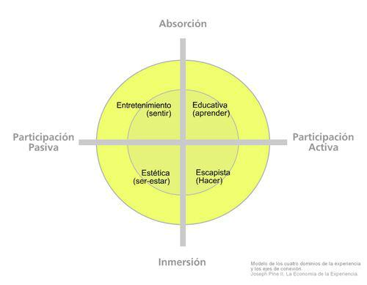

4.- Cuando nos referimos a impresiones, hablamos de lo que se lleva el cliente de la experiencia vivida, es decir, los recuerdos. Las dimensiones son:

* Tiempo: Tradicionales, contemporáneas o futuristas.
* Espacio: ¿Donde se desarrollan? En el hogar, en el trabajo, interiores, exteriores, etc…
* Tecnología: Vanguardia, artesanales, naturales o artificiales.
* Autenticidad: Originales o imitaciones.
* Sofisticación: Nivel de refinamiento o lujo.
* Escala: Grandioso, sencillo o pequeño.

5.- Algunos ejemplo pueden ser Disney, Las Vegas, Starbucks, Restaurantes temáticos, Juegos Mentales (solojuegosmentales.com) y así podemos mencionar muchos otros.

6.- La personalización masiva, se trata de atender a los clientes de una forma única, combinando los imperativos vigentes de bajo costo y la individualización que requiere el mercado. Se trata de lograr lo mejor de ambas partes, masividad y personalización.

En un principio surgió la economía de las “commodities” (animales, minerales, vegetales etc...) Cuando a esas “commodities” se las empezó a usar como materia prima de productos, pasamos de una economía agraria a una industrial. El problema es que con el tiempo se dió un proceso de comoditización y el producto se convirtió en “commoditie”. El antídoto para eso es la personalización, y pasamos a una economía de servicios y con el tiempo se volvió a producir el proceso de comoditización. Si otra vez aplicamos un proceso de personalización pasamos a la economía de la experiencia. Cuanto más personalizado se haga, más alto es el precio al que se puede vender. A esto Joseph Pine lo llama la progresión del valor.

7.- Las ventajas para la empresa son varias, mejorar los precios, mayor ingreso por cliente, menor necesidad de hacer descuentos, más retención, y adquisición de clientes por un costo más bajo.

8.- Los cuatro tipos son:

* Personalización colaborativa o experiencia exploratoria: La empresa interactúa directamente con el cliente, el producto final surge del trabajo conjunto. Primero se modifica la representación y luego el producto.
* Personalización adaptativa o experiencia real: En esta no cambia ni el producto ni la representación, sino que a partir de varias opciones el cliente cambia alguna funcionalidad (las opciones ya están incluidas en la oferta).
* Personalización cosmética o experiencia gratificante: Customizar la representación, el producto se siente como diseñado para uno.
* Personalización transparente o experiencia elusiva: El cliente ya recibe una oferta a medida y no se entera explícitamente del proceso de personalización

9.- El ciberespacio es un excelente medio para evaluar el nivel de sacrificio (brecha entre lo que el cliente realmente quiere y lo que termina aceptando). Por ejemplo el email. Además potencia el marketing uno a uno y el aprendizaje contínuo de las necesidades y gustos del cliente por parte de la empresa.